纸间 · KDP Helper 使用手册
版本：v0.1.0 对应手册（2026-10）。本手册面向操作者（作者本人或受托管理人），按做一本书的真实顺序讲解每一步怎么做与为什么这么设计。界面为中文；阅读本册不需要印刷知识。
全册的三个原则，先记住，后面所有设计都能理解：
>
规格先行：印刷规则来自 KDP 官方文档（每条都标注来源与核对日期），页数、尺寸、书脊、图片清晰度全部由工具算好并拦截错误，不靠人记。 你做所有决定：工具从不自动帮你选图、自动补页、自动上传。每个要花钱或影响成书的动作都由你确认。 钱不白花：任何可能付费的图片生成，工具在调用前检查"这个尺寸印得出来吗"，返回后复核真实像素，不对就拦下整批。

1. 这是什么，给谁用
纸间 · KDP Helper 是一个跑在你自己电脑上的绘本制作工作台，帮你完成从想法到"可上传亚马逊 KDP 的出版文件"的全过程：
定印刷规格 → 写每页文字 → 生成/导入插画 → 挑选与排版 → 做封面 → 导出内页 PDF + 封面 PDF
为什么会有这个工具：做 KDP 绘本最容易翻车的不是画画，而是印刷规格——选了标准彩色才发现最少要 72 页；图在屏幕上清楚、印出来只有 120 DPI；书脊宽度用错系数封面就作废。这些规则散在 KDP 四个帮助页里。这个工具把它们变成"选择题"：你选，它算，错了他拦。
给谁用：独立作者本人，或受作者委托操作的人（下称"操作者"）。单机单人使用，没有账号系统。
它不做的事（同样重要）：
· 不替你上传、不替你点发布——KDP 账号操作永远在你手里；
· 不自动帮你选图、不自动补页——所有影响成书的决定都要人确认；
· 不做在线服务——数据全在本机（原因见第 12 节）。

2. 安装与启动

2.1 需要什么
项目 | 要求
电脑 | macOS（开发验证环境）、Linux 应当可用；Windows 暂未测试
Node.js | 24（22.14 以上兼容）
网络 | 仅在调用你自己的 AI 生图服务时需要；不配也能用（纯手工导入图片）

2.2 启动方式（三选一）
· 双击启动器（推荐）：项目文件夹里的 启动绘本工坊.command，双击后自动启动并打开浏览器；
· 官网入口：打开官网 https://anmutu.github.io/kdp-helper/ ，点"打开工作台"按钮（工具在运行时直接进入；没运行会提示并给出启动步骤）；
· 命令行：npm install 后 npm run dev（开发模式）或 npm run build && npm start（生产模式）。
启动后浏览器访问 http://127.0.0.1:3210。把这个地址收藏到书签即可。
为什么是 127.0.0.1：这个地址只有你自己电脑能访问。工具刻意不监听外部网络——你的书稿和 API Key 不经过任何服务器。电脑重启后需重新双击启动器。

2.3 数据存在哪里
所有内容存在项目下的 data/ 目录（可用环境变量 KDP_DATA_DIR 改位置）：
位置 | 内容
data/projects/ | 每本书的全部内容（规格、文字、选图）
data/assets/ | 候选插画原图与来源记录
data/exports/ | 历次导出的 PDF 与说明
data/settings.json | 服务配置与 API Key（不要分享此文件）

备份提醒：重要书稿请定期用第 8 节的"备份与恢复"导出 .kdp.zip 并存到其他位置；只备份 PDF 不够，PDF 不能再编辑。

3. 界面总览：四个步骤
左侧栏是制作一本书的四个阶段，可随时点换：
步骤 | 名称 | 干什么
01 | 规格与内容 | 定开本/墨水/纸张，写每页文字
02 | 生成与选图 | 为每页生成或导入插画，挑选确认
03 | 排版与封面 | 调字号/颜色/裁切，做完整封面
04 | 检查与导出 | 查错、导出可上传的 PDF

为什么是这个顺序：后面每一步的计算都依赖第一步的规格——书脊宽度由"页数×墨水纸张系数"算出；每页插画需要的像素由"开本×版式"算出；印刷成本和版税由"墨水×页数×定价"算出。规格不先定，后面全是空谈。反过来，中途改规格，后面会连锁失效（已确认的选图要重新确认），这是有意的——防止你带着旧参数的图和新参数的书去印刷。
顶栏从左到右：切换绘本（书架）、新建 +、删除（垃圾桶图标，带确认）、右侧保存状态（"已保存到本机"表示安全；显示"等待自动保存/正在保存"时别关浏览器）。

4. 第一步 · 规格与内容
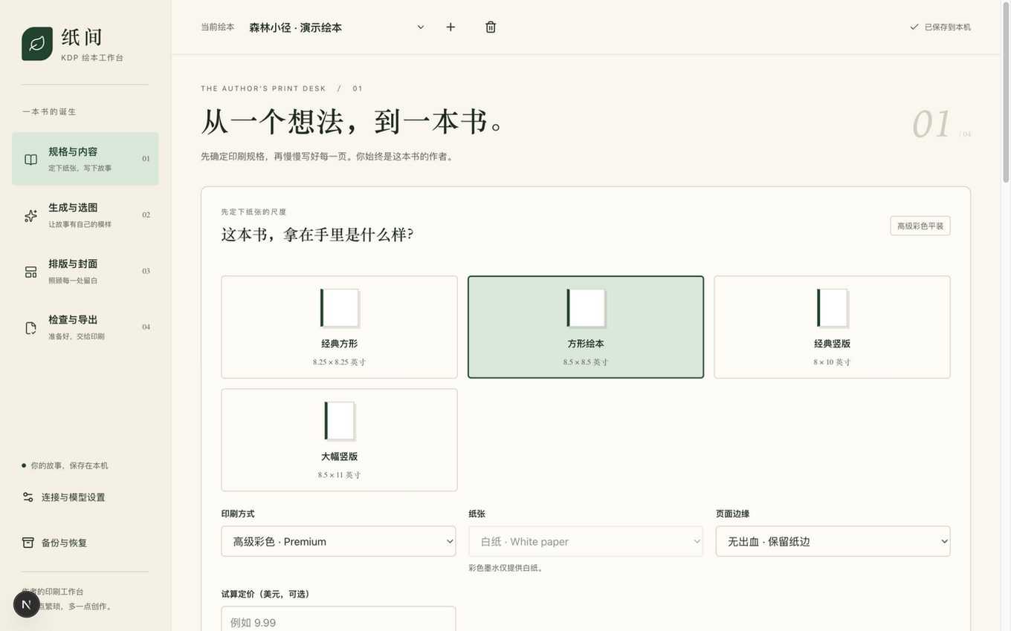
第一步界面：上方规格面板，左侧页面清单

4.1 选规格（页面最上方的面板）
四个选择，每个都会实时联动下方"规格单"：
① 开本（成品尺寸）——四种预设：
开本 | 特点
8.25 × 8.25 经典方形 | 绘本最常用方开本
8.5 × 8.5 方形绘本 | 略大，页数上限略低
8 × 10 经典竖版 | 竖版故事书常见
8.5 × 11 大幅竖版 | 大开本，适合低幼大图

② 印刷方式（墨水）——决定单册成本的最主要因素（美区估算）：
墨水 | 特点 | 26 页示例成本
黑白 | 白纸或米色纸；最便宜 | 约 $2.84/册
高级彩色 | 色彩最好；绘本主流选择 | 约 $4.20/册
标准彩色 | 最少 72 页起，短绘本不可用 | 72 页约 $3.90/册

③ 纸张——只有黑白可选米色纸（彩色墨水仅白纸，KDP 规则如此）。
④ 页面边缘（出血）——"画面到边"（出血）适合整页大图，图必须超出成品边 0.125 英寸裁掉；"保留纸边"（不出血）边缘留白，构图更从容。整本书统一，不能混。
为什么改规格后要重新确认：规格变了，页数范围、书脊、每页需要的图片像素全变。工具会自动取消你勾过的"我已核对规格"，逼你重新看一眼规格单——这一步是防止"改了开本忘了图不够大"这类事故的最后一道闸。

4.2 读懂规格单
选完规格，面板中部的规格单给出全部硬数字：成品尺寸（英寸+毫米）、内页页数范围、图片最低 300 DPI、单册印刷成本（美区估算）、可选的试算定价与版税。
$9.98 与 $9.99 的秘密：美区 KDP 平装定价 ≤$9.98 版税率 50%，≥$9.99 是 60%。26 页黑白书定 $9.98 每册版税约 $2.15，定 $9.99 约 $3.15——多定 1 美分，每册多赚 1 美元。试算定价填在 $9.00–9.98 之间时工具会主动提醒这个断点。
最后勾选"我已核对这本书的出版规格"。没勾这个，后面所有生图请求都会被拒绝。

4.3 填写内容与画风
· 绘本名称 / 主题 / 出版语言 / 目标读者：基本信息。语言决定正文语言（插画提示词始终是英文效果最稳）。
· 整本画风：全书统一的画面要求，会拼进每页生图提示词。选黑白墨水时默认画风会自动换成黑白描述（避免生成彩色图再转灰度损失层次）；你自己改过画风就不再自动动它。
· 参考图（可选）：导入一张画风样图，生图时一并参考。需要在设置里确认模型支持参考图（见第 9 节），否则工具会明确报错而不是静默忽略。

4.4 内页清单（左侧列表）
每页三种类型，为什么要区分：图文页（要生图）、纯文字页（扉页/版权页/结束页）、明确留白页（有意留空，比如最后一页凑偶数）。导出时它们区别对待：图文页必须有已确认的选图，文字页必须有内容，留白页什么都不检查。
常用操作都在右侧编辑区顶部：上移/下移（换页序会改变左右页方向）、复制此页（复制文字与提示词，不复制选图——新页必须重新选）、删除。奇数页时列表底部出现"末尾补一页留白"按钮——工具不会自动补页（KDP 要求偶数页，静默补页会让你以为的内容和实际印刷不一致），由你点这个按钮明确补一页。
用 AI 起草文字（可选）：填"目标页数"（偶数），点"文字模型辅助"→ 需要配置文字模型 → 返回草稿预览，点"确认并替换内页"才会覆盖现有内容。草稿里版权页会带"请在此填写"占位文字，必须换成真实声明，否则正式导出被拦。
32 页 A–Z 示例：一键载入示例结构（扉页/版权页/26 个动物页/结尾），适合第一次练手；版权文字同样必须替换。

5. 第二步 · 生成与选图
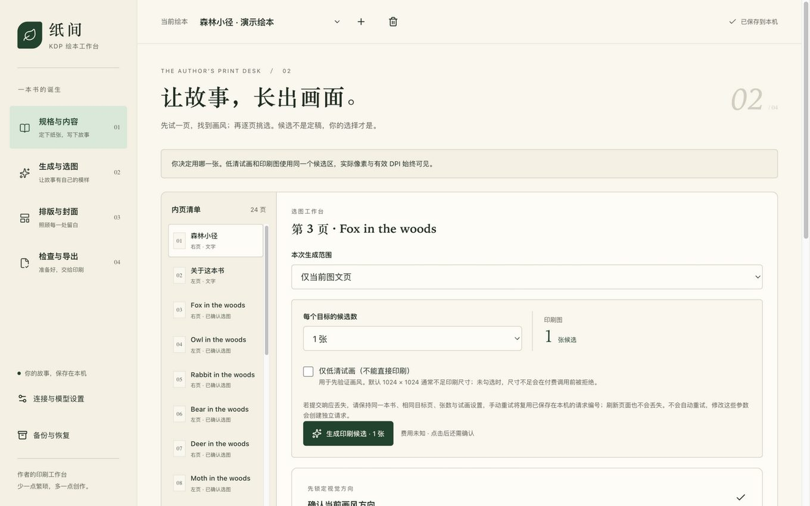
第二步界面：左侧选页，下方候选区带 DPI 与来源标注

5.1 前提：配置生图服务
第一次用先点左下角"连接与模型设置"：填 API 地址、API Key、图片模型名、请求图片尺寸（详见第 9 节）。没配 Key 也完全可以做书——自己画的图用"导入图片"按钮上传即可，本步骤其余功能照常。

5.2 生成：先试画，再正片
上方"本次生成范围"选：仅当前页 / 所有尚未选图的图文页 / 全部图文页。每次生成前有确认弹窗显示张数。
两个关键开关：
· 仅低清试画：用小尺寸（如 1024×1024）快速验证画风和提示词，便宜、但不能直接印刷。
· 印刷图（不勾试画）：工具先检查你的请求尺寸在当前版式下够不够 300 DPI——不够就直接拒绝，不发起付费调用。
为什么坚持先试画：印刷级图片每张都是钱。先花小钱定画风，认可后再批量生成正片，是成本控制的第一原则。工具的拦截逻辑：请求前拦一次（请求尺寸）、返回后拦一次（实际像素），两次都过才算数——因为有的服务返回的图和你请求的尺寸不一致。
费用护栏（自动生效，你需要知道的边界）：
· 一张印刷图返回实测不足 300 DPI → 保留该候选，整批暂停，不再继续花钱；
· 超时、断线等结果不明的请求 → 绝不自动重试（可能已计费），你手动核对后再决定；
· 每次提交带持久化请求编号，网络闪断后重复提交不会创建第二个收费任务。

5.3 挑选候选
候选区每张卡片标注：实际像素、当前版式下的有效 DPI（不足 300 标"仅草稿"）、来源（手工导入/模型生成）。
· 放大镜：灯箱看大图，附完整提示词、模型、时间——选图时"这张当初是怎么来的"一目了然；
· 对比模式：勾选 2–3 张并排大图比较，每列可直接"选用这张"；
· 选用：点卡片即选用并自动确认；
· 删除：右上角垃圾桶，带确认；已选用的删除会提示"此页需重新选图"；文件不再被任何页引用时才真正删盘。
"已确认选图"是什么：表示"我看过这张图，认可它匹配当前提示词"。改了这页提示词、或改了整本画风/参考图，确认状态自动失效（卡片变"选图待确认"），你重新看一眼点"重新确认选图"即可——这是防止"改了文字描述却还用旧图"的机制，不会自动花钱重画。

6. 第三步 · 排版与封面
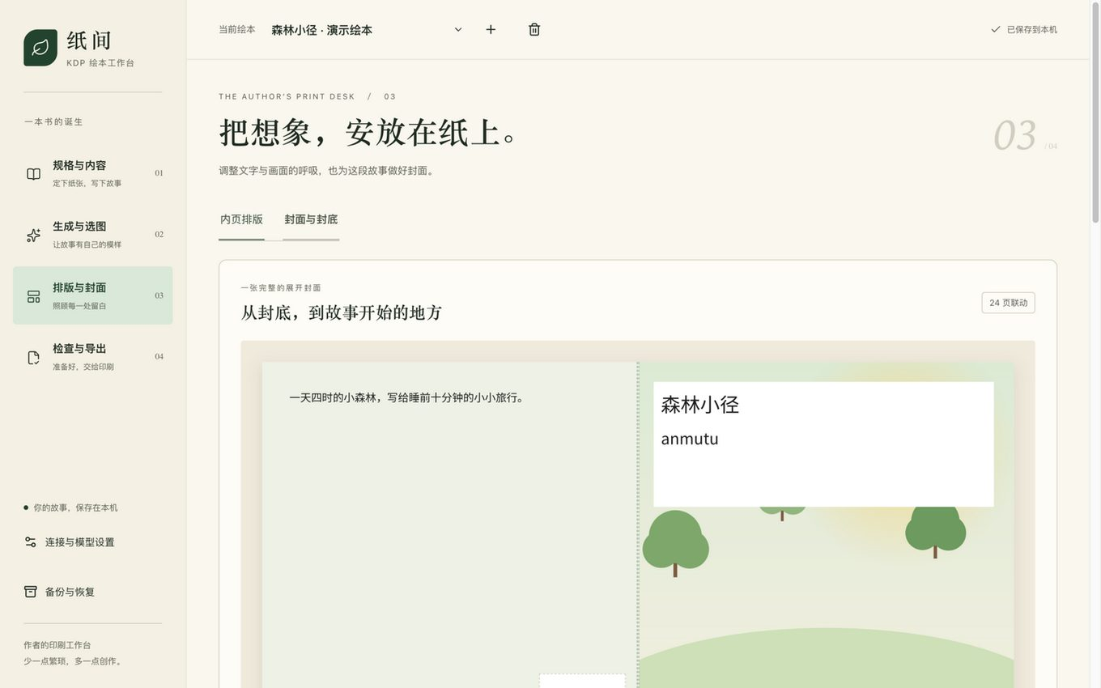
第三步界面：完整展开封面（封底+书脊+封面）与排版参数

6.1 内页排版（"内页排版"标签）
右侧控件从上到下：
控件 | 作用 | 为什么要注意
页面模板 | 图文分区（上图下文）/ 整页画面（图铺满+文字压图） | 换模板会改变所需图片像素，DPI 随之变
字号 | 12–48pt 滑杆 | 儿童绘本正文常用 18–24pt
文字颜色 | 五种印刷安全深色 | 只提供深色系——浅色字在纸上易读性差
图片缩放 | 1–3×，放大裁切 | 放大会降有效 DPI，右侧指标实时变红提醒
水平/垂直位置 | 裁切构图微调 | 主体别贴裁切线
重置裁切 | 回到默认 | —

左侧预览区可开"左右跨页预览"：模拟翻开的对页效果，检查两页画面衔接与文字朝向（仅预览，导出仍是单页序列）。
预览只是近似：屏幕分辨率、字体渲染与印刷不同。最终效果永远以第四步导出的草稿 PDF 为准。

6.2 封面（"封面与封底"标签）
封面是一张完整的展开图：左边封底 + 中间书脊 + 右边封面，由工具按"最终页数×墨水纸张系数"自动计算总宽——所以页数没定稿前别纠结封面尺寸，它会跟着变。
填写：封面书名、作者署名（须与 KDP 账号资料一致）、封底简介、封面插画提示词（只描述画面，书名署名由工具排版，不交给生图模型画字）、封底与书脊背景色。
封面复用内页插画：下方缩略图行列出所有已选图的页面，点一下直接用那页的图做封面（加入封面候选并选用）——做"封面用主角页"的绘本非常省事。
条码区为什么是空白：KDP 会在封底右下角自动放 ISBN 条码，这块区域必须留白，工具已按官方模板预留，不要往里排内容。
书脊为什么没有字：KDP 官方规则少于 79 页的书脊禁止印字（会压到封面），工具干脆不排书脊文字，背景色连通即可。

7. 第四步 · 检查与导出
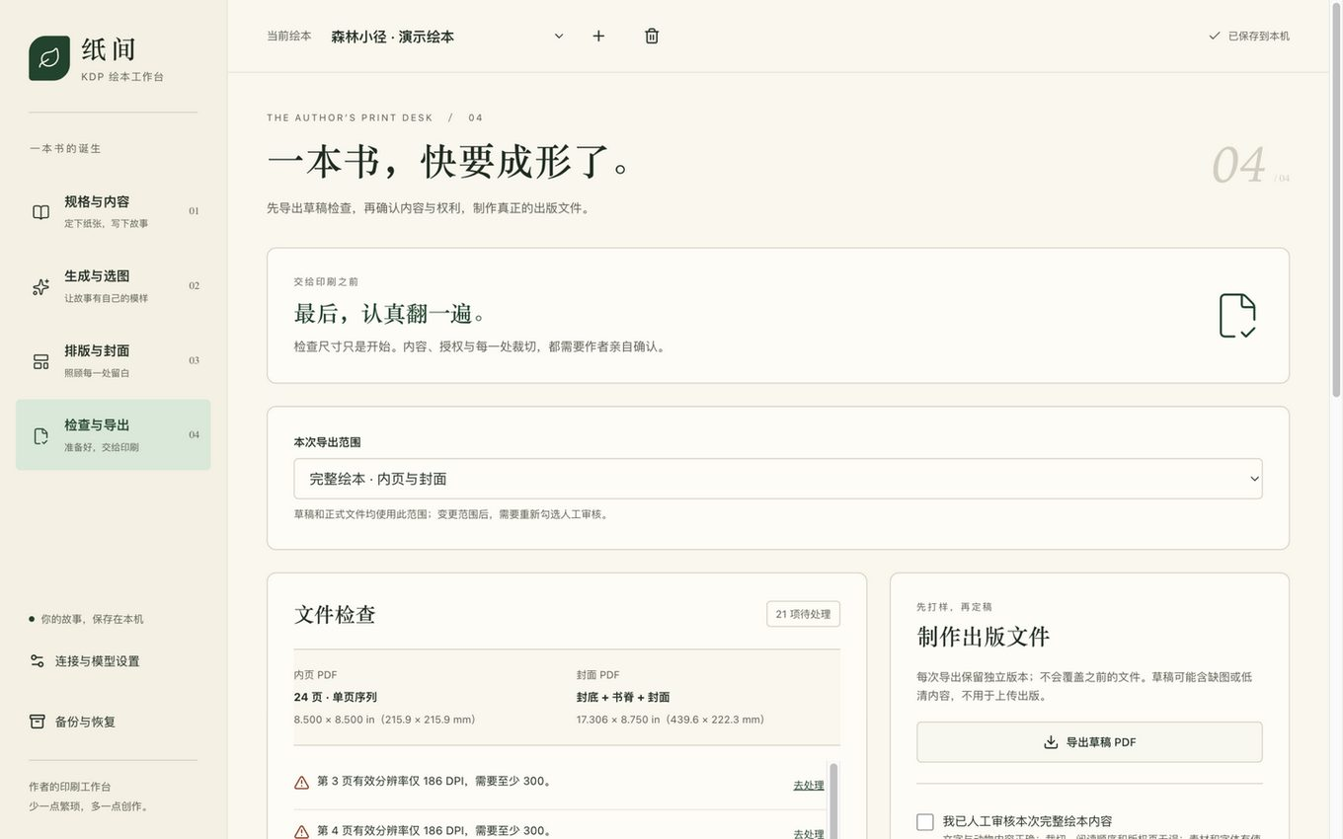
第四步界面：检查清单与导出操作

7.1 检查清单
页面列出所有问题，分两类：
错误（阻止正式导出）——每条带"去处理"按钮直达对应页面：
提示 | 含义 | 处理
页数不在范围内 | 少于最少页或超过上限 | 加页或换墨水档位
奇数页 | KDP 要求偶数页 | 第一步列表底部"末尾补一页留白"
尚未选图 / 选图待确认 | 图文页没有已确认的图 | 第二步选图确认
有效分辨率不足 300 | 图太小或放大过度 | 换大图、缩放回 1×、或换模板
文字超出安全区 | 字太多/字号太大 | 缩短文字或降字号
字体不支持某字符 | 生僻字/特殊符号 | 换字或删字符
占位文字未替换 | 版权页还是"请在此填写" | 换成真实版权声明
封面各项 | 书名/署名/选图/DPI 未完成 | 第三步封面页处理

警告（不阻止，但必须人做）：人工审核内容正确性与权利（动物画对了吗？素材有使用权吗？）；上传后用 KDP Print Previewer 复查；正式发行前建议订购样书。

7.2 导出：先草稿后正片
1. 先点"导出草稿 PDF"——草稿带"DRAFT"水印、即使有问题也照导，目的就是让你在真实 PDF 里翻一遍：字体、排版、裁切、颜色。
2. 处理完所有错误后，勾选"我已人工审核"（声明内容/权利/申报责任），点"导出正式出版文件"。书本或范围一有改动，这个勾自动取消，需重新确认——防止导出"看过之后又改过"的版本。
3. 导出范围可选"完整绘本"或"仅内页"（封面未完成时先出内页，但会明确标记全书未齐）。
每次导出生成独立版本目录，永不覆盖旧导出。

7.3 导出产物
文件 | 是什么
interior.pdf | 内页，单页序列、字体嵌入、无辅助线
cover.pdf | 完整展开封面（封底+书脊+封面，含出血，条码区留白）
upload-notes.txt | 本次规格、页数、成本/版税估算与上传检查清单——上传 KDP 时照着它选参数
snapshot.json | 本次导出对应的内容快照（追溯用）

"导出历史"面板可随时重新下载历史版本（区分草稿/正式、完整/仅内页）。

8. 备份与恢复
左侧栏"备份与恢复"：
· 下载当前绘本备份：先保存当前修改，再生成 .kdp.zip——含项目文件、所有仍被引用的插画原图、全部历史导出 PDF。不含 API Key 与服务设置（安全考虑，备份可以放心转存）。
· 恢复：选择备份文件 → 工具校验格式/清单/SHA-256/图片可解码后，新建一个恢复副本，不动原书。恢复后规格与选图需重新确认（防止旧确认配新环境）。

9. 连接与模型设置
左下角"连接与模型设置"：
设置项 | 说明
API 地址 | 默认 https://api.coderplan.ai/v1；任何兼容 OpenAI 图片接口的服务均可
API Key | 只存本机 settings.json；页面上不回显；可随时"清除本机 API Key"
图片模型 / 文字模型 | 按你实际开通的服务填；文字模型可不配（纯手工写文案）
请求图片尺寸 | 如 2048x2048。下方实时预估该尺寸在当前绘本三种版式下的有效 DPI，绿=可印刷、红=只能试画
参考图支持 | 确认你的接口支持 /images/edits 再勾选；不勾时导入了参考图会明确报错

10. 上传 KDP（工具之外的事）
导出后的动作（全部在你的 KDP 账号里手动完成，工具不代劳）：
1. KDP 书架 → Create → Paperback，填书名/描述/关键词/类目；
2. ISBN 选"Get a free KDP ISBN"（或用自己的）；
3. Content 页：interior.pdf 和 cover.pdf 分两个入口分别上传，绝不能合并成一个文件；印刷参数严格按 upload-notes.txt 选择（开本/墨水/纸张/出血必须完全一致）；
4. 跑一遍在线 Print Previewer，逐页检查；
5. 按 KDP 要求如实申报 AI 生成内容（工具在 upload-notes 里已提醒）；
6. 定价（参考第 4.2 节的版税断点）→ 发布；正式发行前建议订购一本样书核对纸质颜色与裁切。

11. 常见问题
Q：我改了开本/墨水，之前生成选好的图怎么办？
A：图都保留在候选区，不会删也不自动重画。但"已核对规格"和部分选图确认会失效——因为新规格下旧图可能不满足 DPI/构图。重新确认一遍即可继续用；确实不够清晰的页重新生成。
Q：生成的图总是被拒"尺寸不足"怎么办？
A：在设置里把"请求图片尺寸"调大（看旁边的 DPI 预估变绿），或换支持更大输出的模型；也可以把该页换成"图文分区"模板（需要的像素少一半），或对整页大图降低缩放。2048×2048 在 8.5×8.5 半页版式通常够用，整页出血版式需要 2600 像素级。
Q：黑白书，封面会是黑白的吗？
A：不是。KDP 的封面是单独彩色印刷的，工具只把内页插画转灰度，封面保持彩色——这是对的，别手动改。
Q：提示"版本冲突/保存失败"？
A：通常是生成任务运行期间又编辑了内容。先点"下载本地草稿 JSON"保底，再按提示操作。平时等顶栏显示"已保存到本机"再关闭页面。
Q：换电脑怎么迁移？
A：整份拷贝 data/ 目录到新机器同位置；或每本书用"备份与恢复"导出 zip 再在新机恢复。settings.json（含 Key）按需手动迁移，别随意外发。
Q：为什么生图任务运行时界面被锁住？
A：防止"任务往书里写新候选"和"你在编辑"互相覆盖。可以看进度、可以暂停，等任务结束再编辑。

12. 安全边界与注意事项
· Key 在本机明文文件里（权限仅限当前用户），不是钥匙串加密：不要把 settings.json 发给别人、不要上传 Git；换服务/结束时用设置里的清除功能。
· 只监听 127.0.0.1：不要把端口暴露到局域网/公网，不要反向代理它。
· 不要同时开两个应用进程操作同一个 data 目录（会互相覆盖写入）。
· 官方规则会变：工具里的规则带核对日期（见 README 来源链接）；批量生成前若隔了数月，建议先对一眼 KDP 官方页。
· 工具的检查≠KDP 审核：本地全绿只是"工具视角无错"，Print Previewer 与样书仍是必要环节。
_本手册由 GLM-5.3-Flash（ZCode）撰写，与 v0.1.0 版本界面核对；界面更新后以实际界面为准。开源仓库：https://github.com/anmutu/kdp-helper · 官网：https://anmutu.github.io/kdp-helper/_

